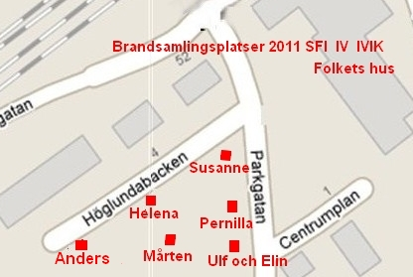

**Anders.H**

**Caroline**

När larmet startar ska du gå ut direkt, utan att leta efter saker och ytterkläder.

Det finns två utgångar, en vid biblioteket, och en vid <IM:s> klassrum (restaurangtrappan). Använd INTE hissarna!

Gå över parkeringen och Parkgatan till [din](IM:s) lärare, berätta för läraren att du kommit till samlingsplatsen. Berätta även om du vet om någon är kvar i huset

**Fredrik**

**Anders.J**

**Charlott**

**Jeanette**

**Kulturhuset, bibliotek & skola**

**Brandsamlingsplatser 2017-18 för Forsbroskolan ( SFI och IM)**